data setelah input revisi
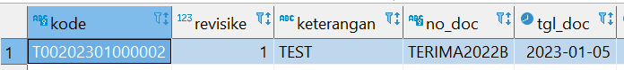
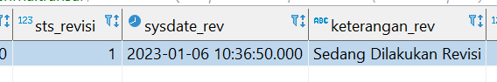
rsfLiveteamterima.transaksif_revpenerimaan ada 1 baris dengan revisike = 0
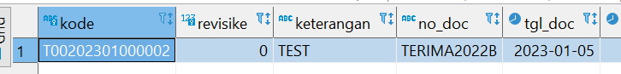
informasi di list peneriman
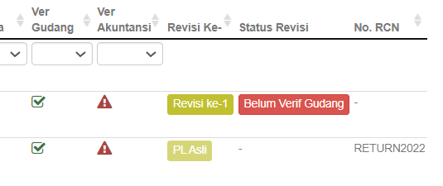
cetakan masih yang belum direvisi

data revisi setelah di verif gudang
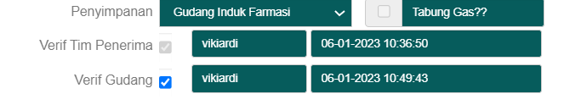
informasi cetakan, jumalh sudah berubah, tanggal verif masih yang asli
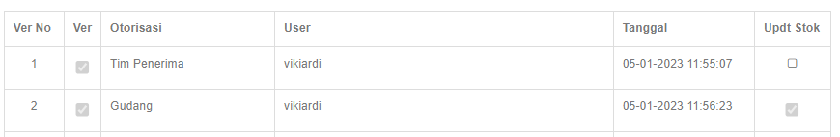
ada informasi
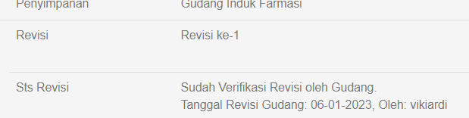
database transaksif_revpenerimaan 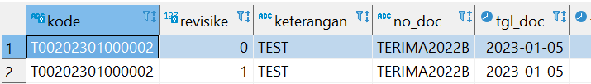
database transaksif_penerimaan

keterangan revisi
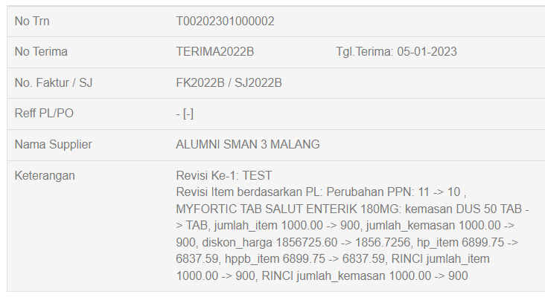
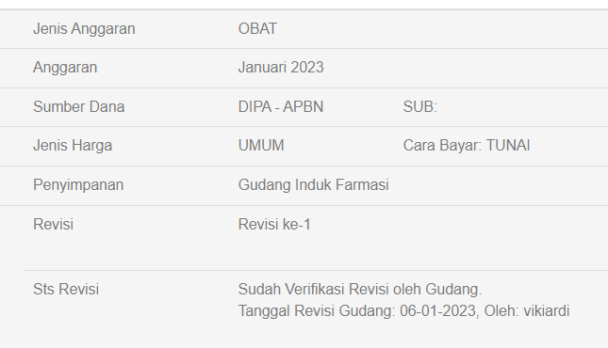
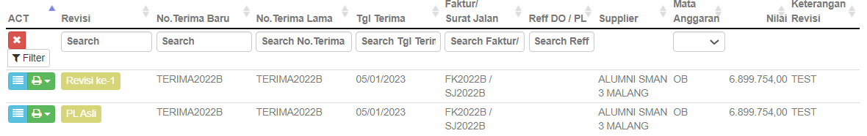
yang sudah disimpan tidak dapat masuk fom edit lagi, adanya cetak dan verif
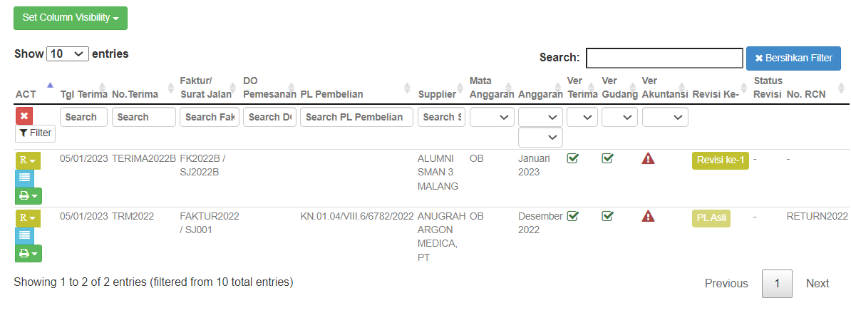

Perbandingan data TeamTerima vs InventoryGudang
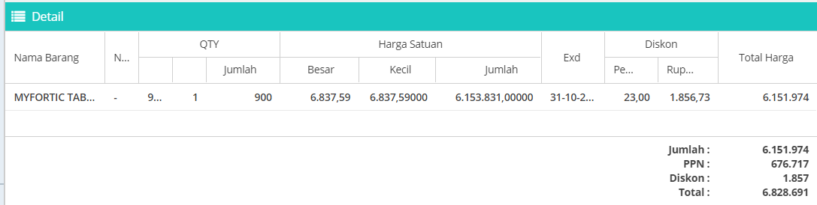
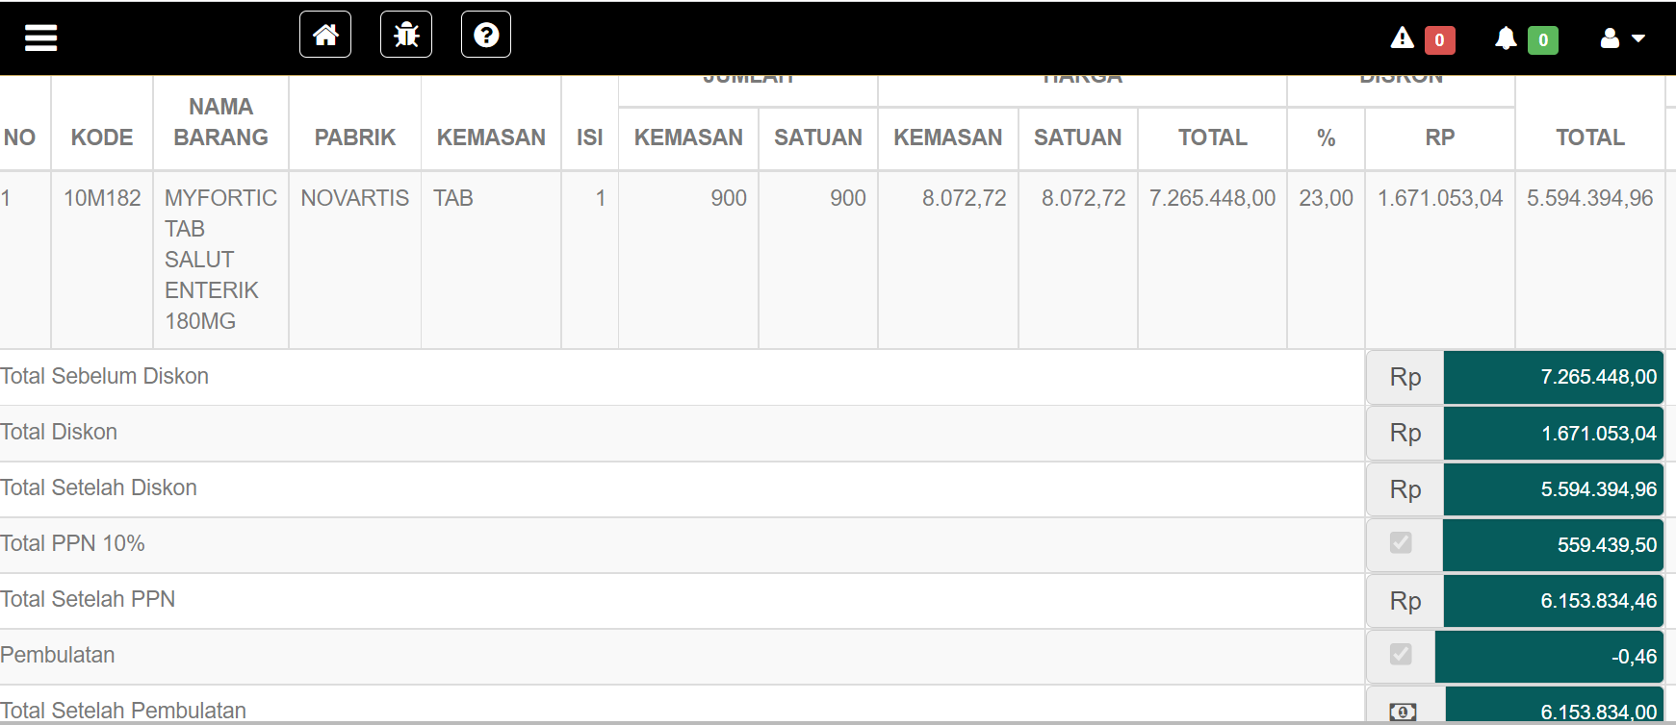
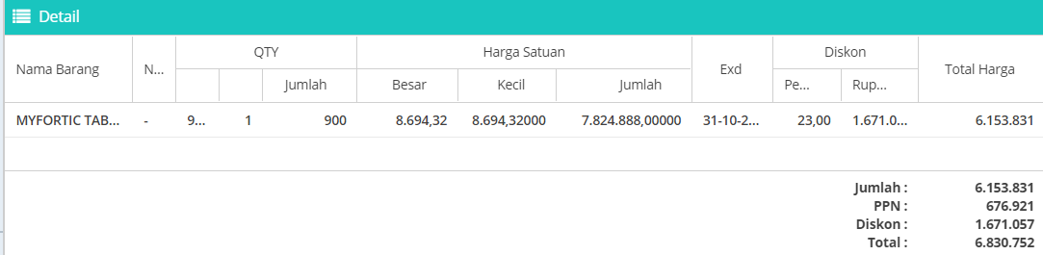
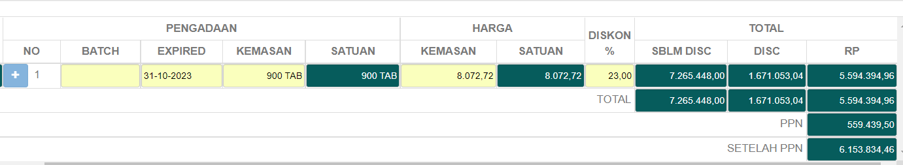
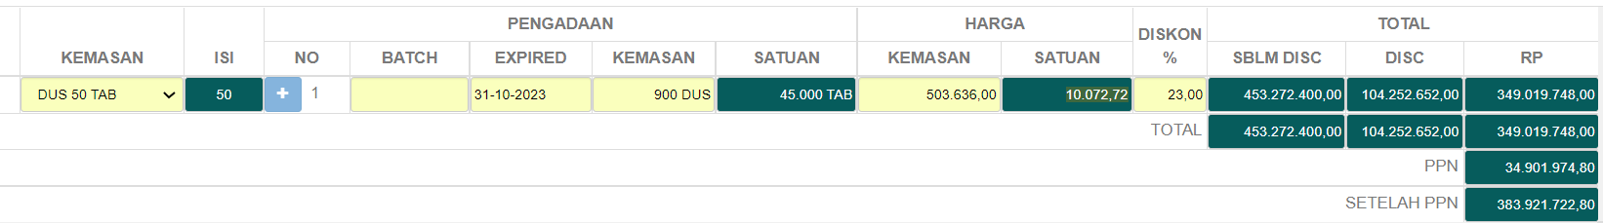

realisasi sinkronisasi data TeamTerima dan InventoryGudang
dengan PPN & DISKON
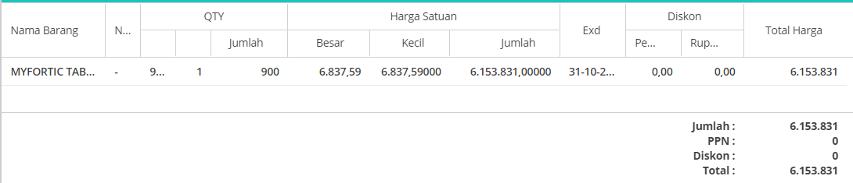
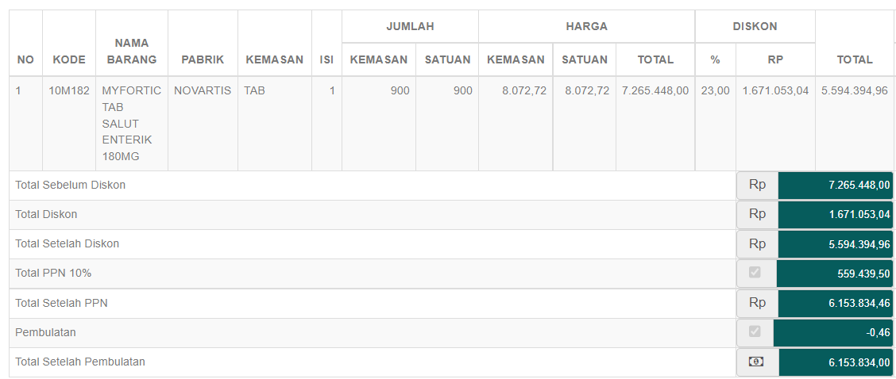

tanpa PPN & DISKON
